**Bùi Khắc Thắng – Lab08**

**Làm navigation cho 2 màn hình**

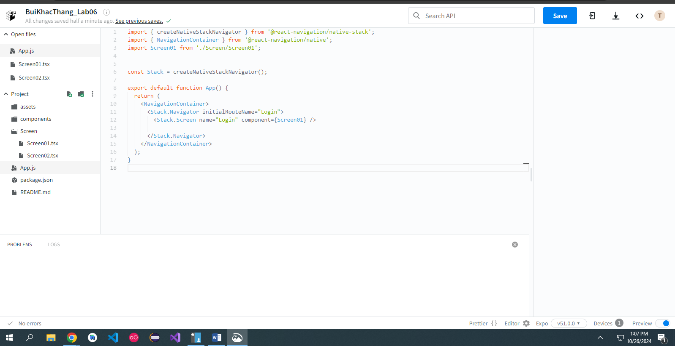

**Làm logo screen 1**

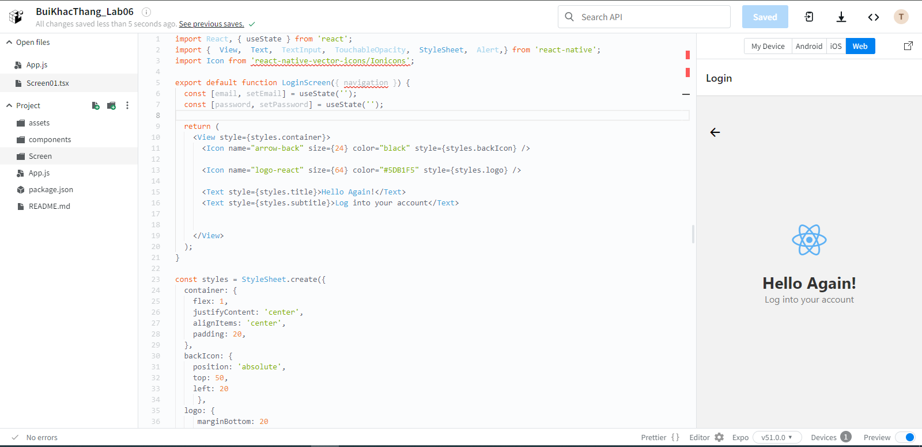

**Làm các thanh nhập dữ liệu**

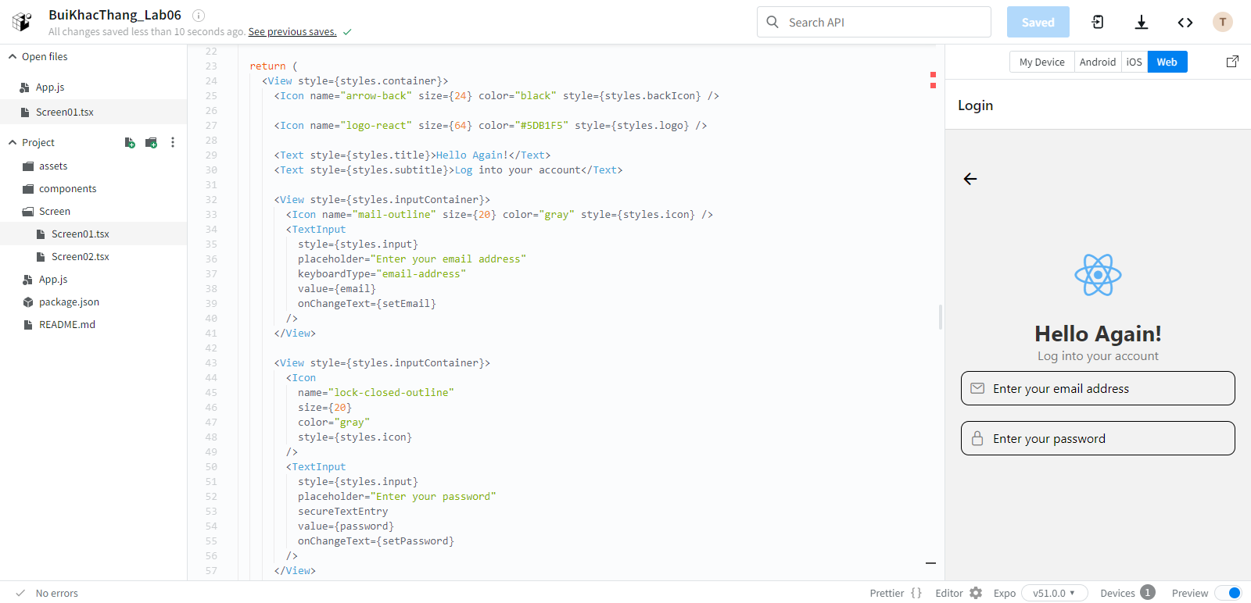

**Làm nút continue**

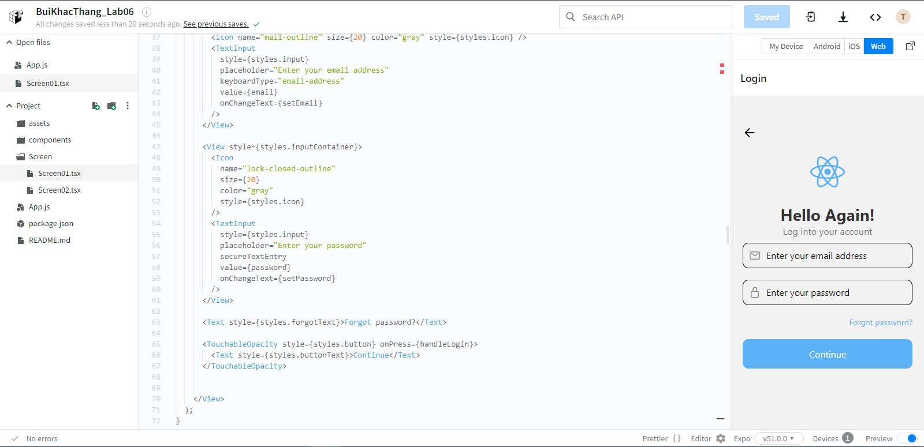

**Làm logo các thương hiệu**

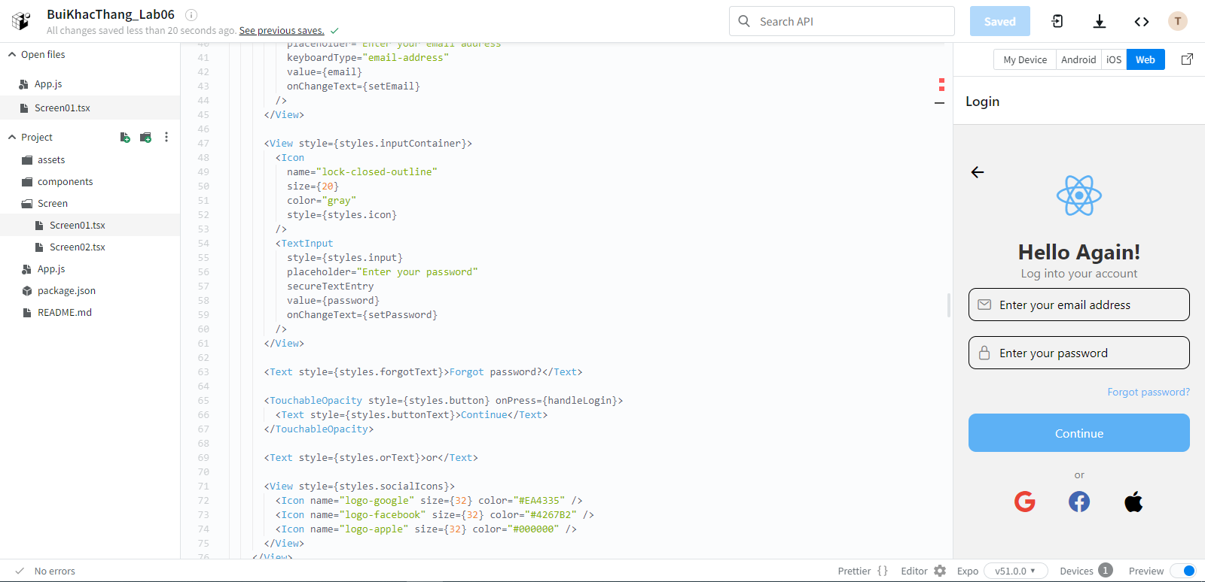

**Làm điều hướng giữa 2 màn hình**

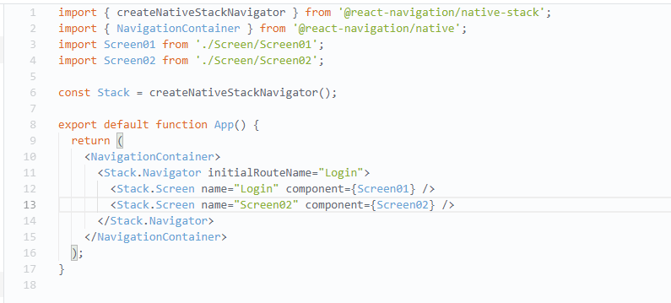

**Làm thanh tìm kiếm màn hình 2**

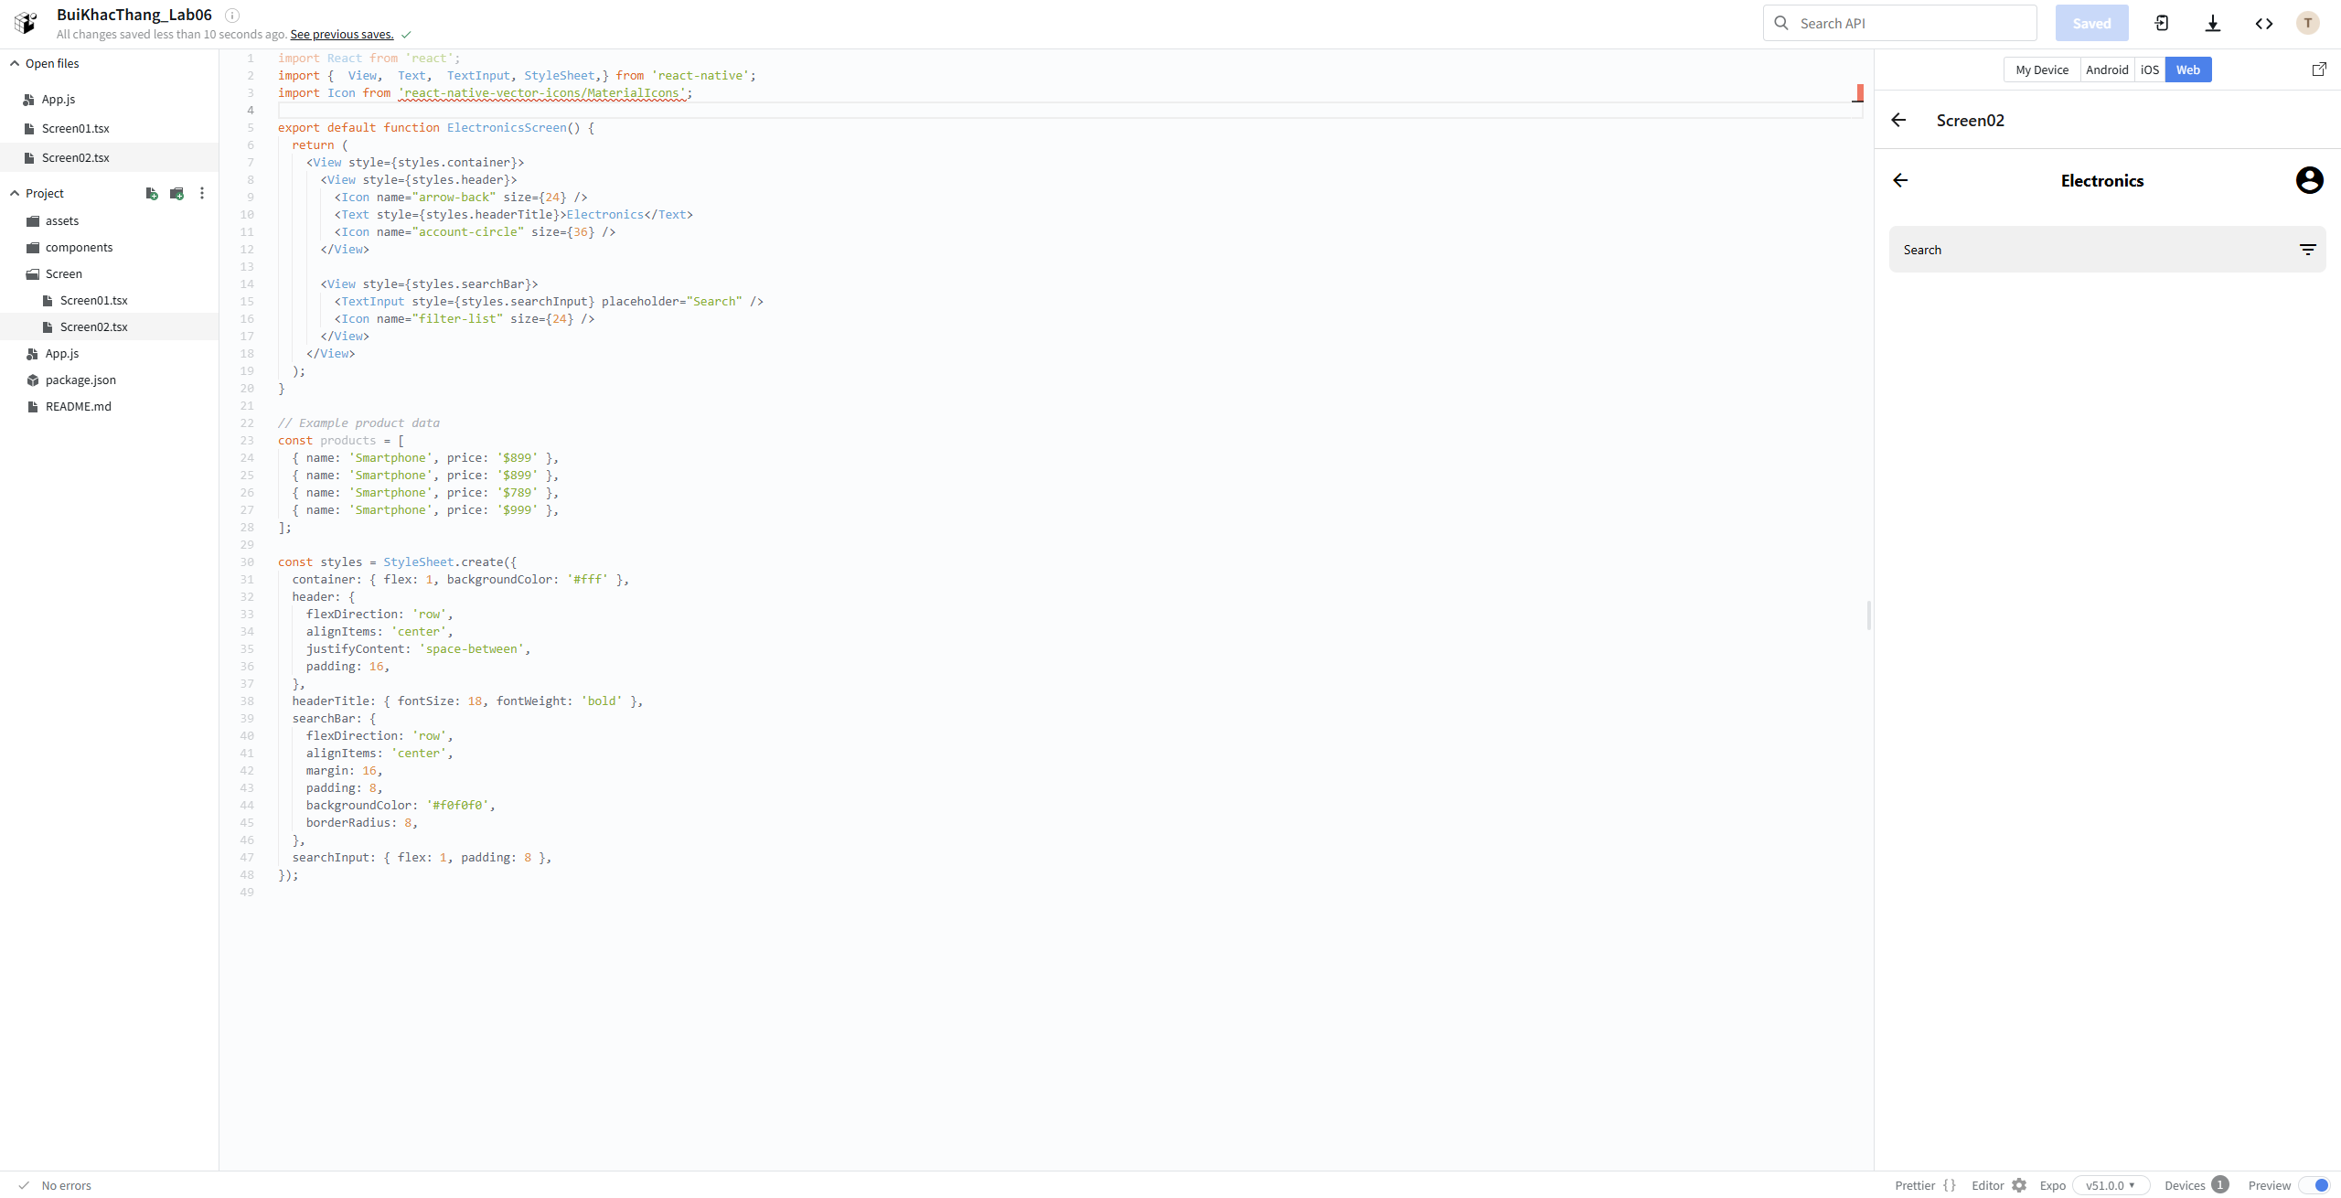

**Làm mục categories**

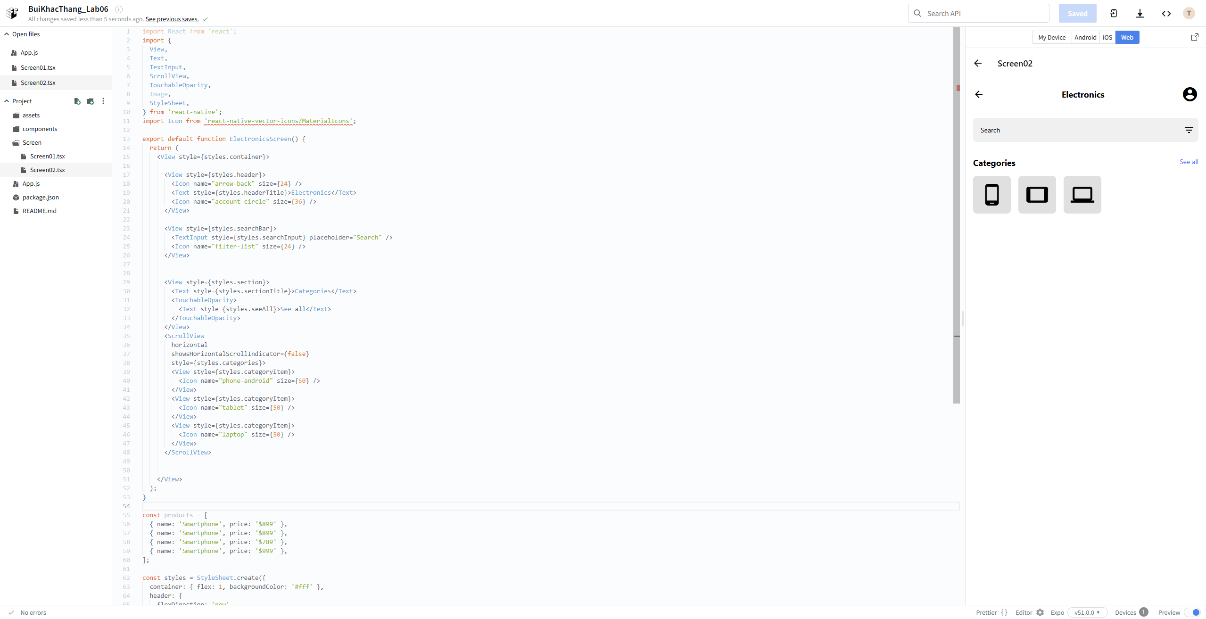

**Làm full màn hình 2**

